Как не запутаться во всемирной паутине
Автор: Л. ГЕРАСЁВА
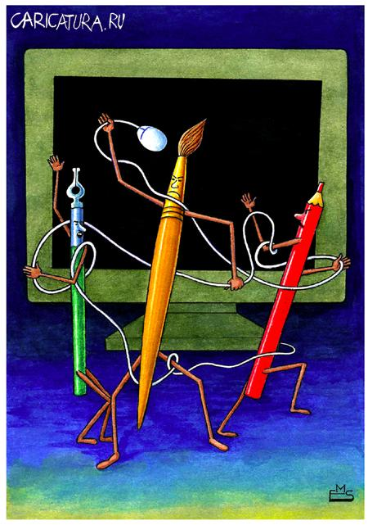

Часто мы можем услышать, что «моего ребенка не оторвать от компьютера»! Поразительно, но многие родители говорят это чуть ли не с гордостью, не понимая, что надо уже вовсю бить тревогу.

Не удивительно, ведь многие используют компьютер как няню: ребенок занят и совсем не мешает родителям смотреть фильм или заниматься домашними делами. А опасность от такой «няньки» велика: можно заразить ребенка игровой зависимостью, и тогда во взрослой жизни появятся такие проблемы, с которыми справиться будет очень трудно, а иногда и невозможно! Игровая зависимость включена официально в список зависимостей и стоит в одном ряду с алкоголизмом, наркоманией, токсикоманией, курением.

Постепенно время, проведенное в инете, становится гораздо важнее того, что проводится с друзьями. Вспомните себя в детстве: после школы идти домой сразу совсем не хотелось! Здорово было погулять с друзьями или во что-то поиграть, поглазеть в ближайшем магазине на крутые игрушки или полакомиться мороженым. Сегодня попробуй попроси кого-нибудь остаться после уроков и помочь учителю! Найдутся десятки причин не делать этого. А как же, ведь дома ждет компьютер, верный друг, с которым забываешь о времени.

Да, недаром Интернет называют всемирной паутиной. Этот мир заманчив, он притягивает ребенка своими возможностями: если тебя обидели, ты можешь отыграться за свои обиды, если труслив - проявить свое бесстрашие в виртуальных играх, ну а если ты неловок и не можешь даже через канаву перепрыгнуть, здесь ты совершаешь просто фантастические трюки!

Впервые официально заявили об интернет-зависимости, когда китайская девочка, просидев за компьютером около трех суток, скончалась. Китайский доктор Янг Кимберли в 1996 году заинтересовалась проблемой и провела научные исследования. Она выработала критерии, по которым можно понять, зависим ли человек от компьютера.

Китайский психолог Я. Кимберли разработала краткий тест, с помощью которого можно определить степень зависимости от Интернета.

1.Чувствуете ли Вы себя озабоченным Интернетом (думаете ли Вы о предыдущих он-лайн сеансах и предвкушаете ли последующие)?

2.Ощущаете и Вы потребность в увеличении времени, проведенного в Сети?

3. Были ли у Вас безуспешные попытки контролировать, ограничить или прекратить использование Интернета?

4.Чувствуете ли Вы себя усталым, угнетенным или раздраженным при попытках ограничить или прекратить пользование Интернетом?

5. Находитесь ли Вы он-лайн больше, чем предполагали?

6.Были ли у Вас случаи, когда Вы рисковали получить проблемы в работе, учебе или в личной жизни из-за Интернета?

7.Случалось ли Вам лгать членам семьи, врачам или другим людям чтобы скрыть время пребывания в Сети?

8. Используете ли Вы Интернет для того, чтобы уйти от проблем или от дурного настроения (например, от чувства беспомощности, виновности, раздраженности или депрессии)?

Пациент считается интернет-зависимым в случае пяти или более положительных ответов на эти вопросы.

Как же не допустить интернет-зависимость и бороться с ней, если она уже есть?

Самый простой и доступный способ: составить для ребенка расписание работы за компьютером, оно должно соответствовать возрасту. Разумно, если времяпровождение за компьютером для дошкольника будет 30-40 минут в день, а для ученика начальных классов – 1 час. Но если он отошел от компьютера для того, чтобы подойти к телевизору, - это явления одного порядка. Уже стоит бить тревогу. А потому необходимо организовывать для ребенка более интересные мероприятия: культпоходы на концерты, уличные праздники, чтение, походы, поездки, «вылазки» на ли на в зоопарк…

Ну а для решения зависимости есть только один способ — это приобретение другой зависимости. Любовь к здоровому образу жизни, общение с живой природой, творческие увлечения. Пусть реальная жизнь будет для ребенка привлекательней виртуальной!

